Федеральное государственное бюджетное образовательное учреждение высшего образования «Удмуртский государственный университет»



**Педагогический анализ / мониторинг**

**результатов Федерального интернет-экзамена  
в сфере профессионального образования**

**Дисциплина «Административное право»**

**профессионального цикла** **ФГОС ВО**

**октябрь 2019 – февраль 2020**

**ОГЛАВЛЕНИЕ**

*Для обновления содержания нажмите на слове* ***здесь*** *правой кнопкой мыши и выберите пункт меню "Обновить поле"*

# Введение

Проект «Федеральный интернет-экзамен в сфере профессионального образования» (ФЭПО) является одной из широко востребованных вузами и ссузами объективных процедур оценки качества подготовки студентов и учащихся. В условиях модернизации образования и внедрения в образовательный процесс федеральных государственных образовательных стандартов в проекте ФЭПО реализована технология независимой оценки результатов обучения студентов на основе компетентностного подхода.

В рамках компетентностного подхода проекта ФЭПО предложены новая уровневая модель педагогических измерительных материалов и модель оценки результатов обучения студентов.

Представленный в данной книге педагогический анализ/мониторинг по результатам ФЭПО в рамках компетентностного подхода предназначен ***для заведующих кафедрами, профессорско-преподавательского состава образовательной организации*** и отражает информацию о результатах тестирования по дисциплине студентов, обучающихся по различным направлениям подготовки, реализующим федеральные государственные образовательные стандарты (ФГОС).

***В первом разделе*** отражены количественные показатели участия в ФЭПО по дисциплине «Административное право» профессионального цикла (ПД) ФГОС ВО.

***Во втором разделе*** приведена модель оценки результатов обучения, используемая в рамках компетентностного подхода ФЭПО, и представлены результаты тестирования по дисциплине «Административное право» цикла ПД ФГОС ВО студентов данной образовательной организации и вузов-участников.

***В третьем разделе*** показана структура содержания педагогических измерительных материалов по дисциплине «Административное право» цикла ПД ФГОС ВО, и проведен анализ результатов тестирования по данным структурам студентов различных направлений подготовки.

В приложениях описаны модель педагогических измерительных материалов, характеристика уровней обученности (результатов обучения) по дисциплине «Административное право» профессионального цикла ФГОС ВО, а также формы представления результатов тестирования, используемые в данном отчете.

# Показатели участия в ФЭПО-26 – ФЭПО-30 по дисциплине «Административное право» цикла ПД ФГОС ВО

## Количественные показатели участия студентов вузов-участников

Количество сеансов тестирования по дисциплине «Административное право» цикла ПД ФГОС ВО студентов вузов-участников, принявших участие в ФЭПО-26 – ФЭПО-30, отражено на диаграмме (рисунок 1.1) и в таблице 1.1.

Таблица 1.1 – Количественные показатели участия в ФЭПО

|  |  |  |  |
| --- | --- | --- | --- |
| **Период проведения** | **Этап** | **Количество вузов-участников** | **Количество сеансов тестирования** |
| октябрь 2017 –  февраль 2018 | ФЭПО-26 | 52 | 2225 |
| март –  июль 2018 | ФЭПО-27 | 39 | 2031 |
| октябрь 2018 –  февраль 2019 | ФЭПО-28 | 52 | 2220 |
| март –  июль 2019 | ФЭПО-29 | 43 | 2196 |
| октябрь 2019 –  февраль 2020 | ФЭПО-30 | 35 | 1712 |

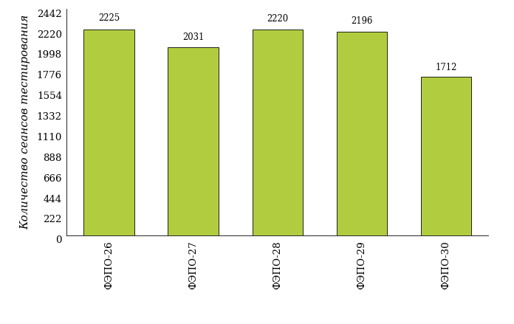  
Рисунок 1.1 – Динамика сеансов тестирования студентов вузов-участников  
по дисциплине «Административное право»

## Количественные показатели участия студентов вуза

Количество сеансов тестирования по дисциплине «Административное право» цикла ПД ФГОС ВО студентов вуза, принявших участие в ФЭПО-26 – ФЭПО-30, отражено на диаграмме (рисунок 1.2) и в таблице 1.2.

Таблица 1.2 – Количественные показатели участия в ФЭПО студентов вуза

|  |  |  |  |
| --- | --- | --- | --- |
| **Период проведения** | **Этап** | **Количество направлений подготовки** | **Количество сеансов тестирования** |
| октябрь 2017 –  февраль 2018 | ФЭПО-26 | 0 | 0 |
| март –  июль 2018 | ФЭПО-27 | 0 | 0 |
| октябрь 2018 –  февраль 2019 | ФЭПО-28 | 0 | 0 |
| март –  июль 2019 | ФЭПО-29 | 0 | 0 |
| октябрь 2019 –  февраль 2020 | ФЭПО-30 | 1 | 49 |

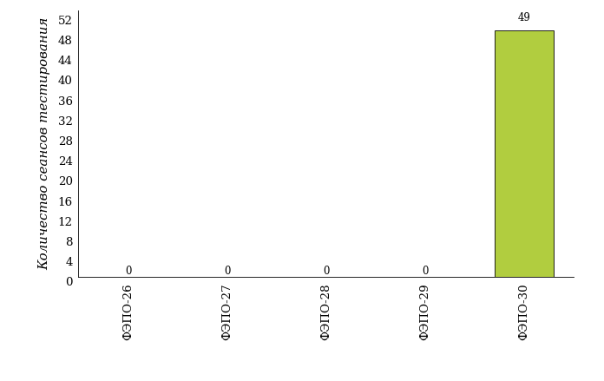  
Рисунок 1.2 – Динамика сеансов тестирования   
по дисциплине «Административное право» студентов вуза

# Результаты обучения студентов по дисциплине «Административное право» цикла ПД ФГОС ВО

## ФЭПО: модель оценки результатов обучения

В рамках компетентностного подхода ФЭПО используется модель оценки результатов обучения, в основу которой положена методология В. П. Беспалько об уровнях усвоения знаний и постепенном восхождении обучающихся по образовательным траекториям (рисунок 2.1).

Рисунок 2.1 – Принципы восхождения по методологии В. П. Беспалько



Выделены следующие *уровни* результатов обучения студентов.

**Первый уровень.** Результаты обучения студентов свидетельствуют об усвоении ими некоторых элементарных знаний основных вопросов по дисциплине. Допущенные ошибки и неточности показывают, что студенты не овладели необходимой системой знаний по дисциплине.

**Второй уровень.** Достигнутый уровень оценки результатов обучения показывает, что студенты обладают необходимой системой знаний и владеют некоторыми умениями по дисциплине. Студенты способны понимать и интерпретировать освоенную информацию, что является основой успешного формирования умений и навыков для решения практико-ориентированных задач.

**Третий уровень.** Студенты продемонстрировали результаты на уровне осознанного владения учебным материалом и учебными умениями, навыками и способами деятельности по дисциплине. Студенты способны анализировать, проводить сравнение и обоснование выбора методов решения заданий в практико-ориентированных ситуациях.

**Четвертый уровень.** Студенты способны использовать сведения из различных источников для успешного исследования и поиска решения в нестандартных практико-ориентированных ситуациях. Достигнутый уровень оценки результатов обучения студентов по дисциплине является основой дляформирования общекультурных и профессиональных компетенций, соответствующих требованиям ФГОС.

Для студента достигнутый уровень обученности определяется по результатам выполнения всего ПИМ в соответствии с алгоритмом, приведенным в таблице 2.1.

Таблица 2.1 – Алгоритм определения достигнутого уровня обученности для студента

|  |  |  |
| --- | --- | --- |
| **Объект оценки** | **Показатель оценки результатов обучения студента** | **Уровень обученности (уровень результатов обучения)** |
| Студент | **Менее 70%** баллов за задания **каждого из блоков 1, 2 и 3** | Первый |
| **Не менее 70%** баллов задания **блока 1**  и **меньше 70%** баллов за задания **каждого из блоков 2 и 3**  или  **Не менее 70%** баллов задания **блока 2**  и **меньше 70%** баллов за задания **каждого из блоков 1 и 3**  или  **Не менее 70%** баллов задания **блока 3**  и **меньше 70%** баллов за задания **каждого из блоков 1 и 2** | Второй |
| **Не менее 70%** баллов за задания **каждого из блоков 1 и 2**  и **меньше 70%** баллов за задания **блока 3**  или  **Не менее 70%** баллов за задания **каждого из блоков 1 и 3**  и **меньше 70%** баллов за задания **блока 2**  или  **Не менее 70%** баллов за задания **каждого из блоков 2 и 3**  и **меньше 70%** баллов за задания **блока 1** | Третий |
| **Не менее 70%** баллов за задания **каждого из блоков 1, 2 и 3** | Четвертый |

Показатели и критерии оценки результатов обучения для студента и для выборки студентов направления подготовки на основе предложенной модели представлены в таблице 2.2.

Таблица 2.2 – Показатели и критерии оценки результатов обучения

|  |  |  |
| --- | --- | --- |
| **Объект оценки** | **Показатель оценки результатов обучения** | **Критерий оценки результатов обучения** |
| Студент | Достигнутый уровень результатов обучения | Уровень обученности **не ниже второго** |
| Выборка студентов направления подготовки | Процент студентов на уровне обученности не ниже второго | **60%** студентов на уровне обученности **не ниже второго** |

## Результаты тестирования студентов вуза и вузов-участников по итогам ФЭПО-30

В разделе представлена информация о результатах тестирования студентов по двум показателям:

* ***доля студентов по проценту набранных баллов за выполнение ПИМ*** позволяет провести экспресс-оценку результатов тестирования;
* ***доля студентов на уровне обученности не ниже второго*** позволяет провести более глубокий анализ результатов обучения в соответствии с предложенной моделью.

Результаты тестирования студентов вуза и вузов-участников по дисциплине «Административное право» цикла ПД ФГОС ВО по показателю «Доля студентов по проценту набранных баллов за выполнение ПИМ» представлены на рисунке 2.2.

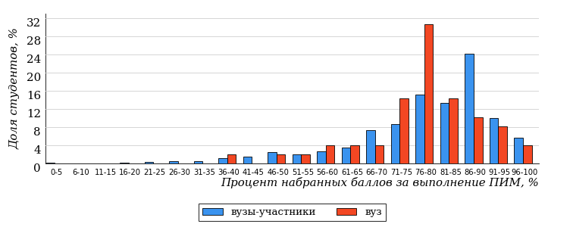  
Рисунок 2.2 – Распределение результатов тестирования студентов вуза  
с наложением на общий результат вузов-участников по данной дисциплине

Распределение результатов тестирования по дисциплине «Административное право» цикла ПД ФГОС ВО студентов вуза и вузов-участников по показателю «Доля студентов на уровне обученности не ниже второго» в соответствии с предложенной моделью оценки результатов обучения показано на рисунке 2.3.

**7%**

**11%**

**32%**

**50%**

**93%**

**94%**

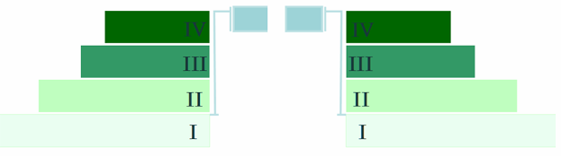

**6%**

**8%**

**43%**

**43%**

|  |  |
| --- | --- |
| вуз | вузы-участники |

Рисунок 2.3 – Диаграмма распределения результатов тестирования студентов

Как видно из рисунка 2.3, по дисциплине «Административное право» доля студентов вуза на уровне обученности не ниже второго составляет **94%**, а доля студентов вузов-участников на уровне обученности не ниже второго – **93%**.

На диаграмме (рисунок 2.4) представлено распределение студентов вуза по уровням обученности в соответствии с процентом набранных баллов по результатам выполнения ПИМ по дисциплине «Административное право» цикла ПД ФГОС ВО.

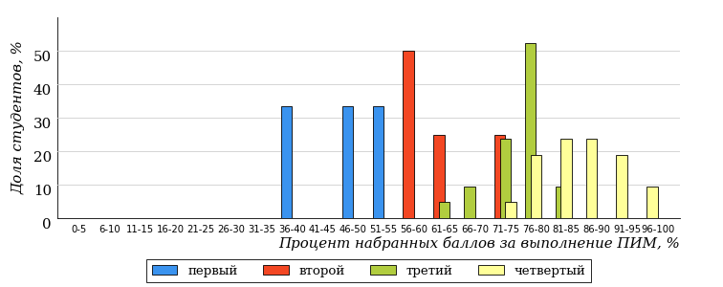  
Рисунок 2.4 – Распределение результатов тестирования студентов вуза  
по уровню обученности в соответствии с процентом набранных баллов за выполнение ПИМ

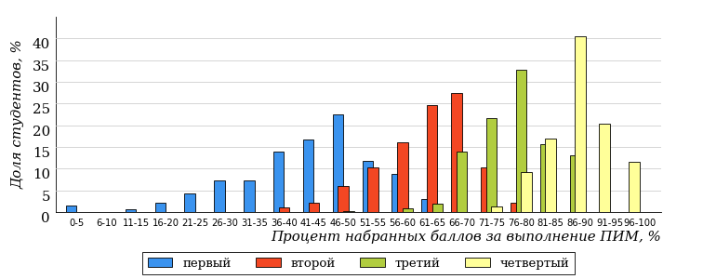  
Рисунок 2.5 – Распределение результатов тестирования студентов вузов-участников  
по уровню обученности в соответствии с процентом набранных баллов за выполнение ПИМ

Диаграммы (рисунки 2.4 и 2.5) позволяют провести экспресс-оценку результатов тестирования студентов вуза по дисциплине «Административное право»: сопоставить набранные баллы за выполнение ПИМ с уровнем обученности, а также провести сравнение результатов тестирования студентов вуза с результатами по данным показателям вузов-участников.

На оси абсцисс показан процент набранных баллов за выполнение ПИМ по дисциплине «Административное право» и выделена интервальная шкала по данному показателю: [0%; 50%), [50%; 70%), [70%; 90%), [90%; 100%]. Столбцы различного цвета указывают на долю студентов, находящихся соответственно на первом, втором, третьем и четвертом уровнях обученности.

**ПРИМЕЧАНИЕ:**

Предложенная шкала носит рекомендательный характер и может быть использована как дополнение к построению общего рейтинга результатов тестирования по дисциплине.

В таблице 2.3 представлены результаты обучения студентов вуза и вузов-участников по дисциплине «Административное право» цикла ПД ФГОС ВО. Для выборки студентов вуза по отдельным направлениям подготовки указан процент студентов на каждом из уровней обученности, и приведен процент студентов на уровне обученности не ниже второго.

Таблица 2.3 – Результаты обучения студентов вуза по дисциплине «Административное право» цикла ПД ФГОС ВО (ФЭПО-30)

|  |  |  |  |  |  |  |  |  |
| --- | --- | --- | --- | --- | --- | --- | --- | --- |
| **Шифр направления подготовки** | **Наименование направления подготовки** | **Вуз** | | | | | | **Выполнение критерия** |
| **Коли-чество студентов** | **Процент студентов, находящих на уровне обученности** | | | | **Процент студентов на уровне обученности не ниже второго** |
| **первый** | **второй** | **третий** | **четвер-тый** |
| 40.05.02 | Правоохранительная деятельность | 49 | 6% | 8% | 43% | 43% | 94% | + |

**ПРИМЕЧАНИЕ:**

В таблице красным цветом выделена доля студентов на уровне обученности не ниже второго, составляющая меньше 60%.

Знаком «*» отмечены результаты для выборки студентов менее 10 человек.

## Мониторинг результатов тестирования студентов вуза и вузов-участников

На диаграмме (рисунок 2.6) показано распределение студентов вуза и вузов-участников по уровням обученности по дисциплине «Административное право» цикла ПД ФГОС ВО.

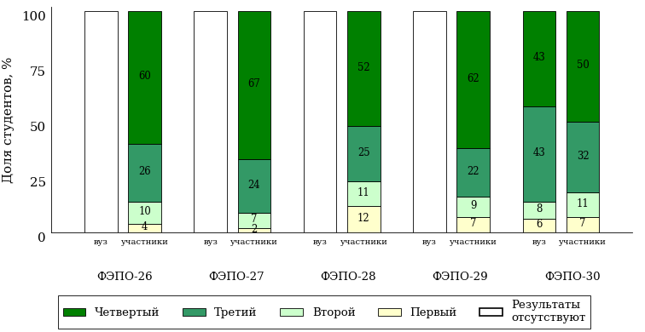  
Рисунок 2.6 – Диаграмма распределения студентов вуза и вузов-участников  
по уровням обученности

В соответствии с моделью оценки результатов обучения процент студентов вуза на уровне обученности не ниже второго составляет 94% (ФЭПО-30), а процент студентов вузов-участников – 96% (ФЭПО-26), 98% (ФЭПО-27), 88% (ФЭПО-28), 93% (ФЭПО-29) и 93% (ФЭПО-30) соответственно.

# Содержательный анализ результатов тестирования студентов по дисциплине «Административное право» цикла ПД ФГОС ВО

## Конструирование структуры содержания педагогических измерительных материалов по дисциплине «Административное право» цикла ПД ФГОС ВО

В рамках компетентностного подхода ФЭПО реализован конструктор содержания ПИМ, позволяющий преподавателю сформировать структуру ПИМ на основе выбранного объема трудоемкости путем включения/исключения отдельных тем и модулей дисциплины, либо воспользоваться предложенной «жесткой» структурой ПИМ.

Обобщенная структура содержания ПИМ включает расширенное количество тем и разделов дисциплины ***«Административное право»*** с целью предоставления преподавателям возможности выбора и самостоятельного конструирования ПИМ, исходя из особенностей рабочей программы, реализуемой в вузе по данной дисциплине.

**ПРИМЕЧАНИЕ:**

Темы и модули «жесткой» структуры в обобщенной структуре содержания ПИМ отмечены знаком «*».

Обобщенная структура содержания педагогических измерительных  
материалов по дисциплине «Административное право» цикла ПД ФГОС ВО  
*(объем трудоемкости – 8 з.е.)*

***Блок 1. Тематическое наполнение ПИМ***

Тема 1*. Государственное управление, исполнительная власть как объекты административно-правового регулирования

Тема 2*. Административное право как отрасль права

Тема 3*. Система административного права

Тема 4. Место административного права в правовой системе

Тема 5*. Административно-правовые отношения

Тема 6. Механизм административно-правового регулирования

Тема 7*. Понятие и система субъектов административного права

Тема 8*. Индивидуальные субъекты административного права

Тема 9. Органы исполнительной власти как субъекты административного права

Тема 10. Государственные служащие как субъекты административного права

Тема 11. Предприятия, учреждения и организации как субъекты административного права

Тема 12*. Понятие и система институтов административного права

Тема 13*. Классификация институтов административного права

Тема 14. Институт лицензирования, аттестации и аккредитации

Тема 15. Институты сертификации, стандартизации и метрологии

Тема 16. Институты квотирования и государственного заказа

Тема 17*. Институт обращения граждан

Тема 18*. Институт административной и судебной жалобы

Тема 19. Институт поощрения и присуждения (присвоения) ученой степени, ученого звания

Тема 20. Институты административного контроля и надзора

Тема 21*. Институт специальных административно-правовых режимов

Тема 22. Институт административного принуждения

Тема 23. Институты дисциплинарной и материальной ответственности

Тема 24*. Понятие и система законодательства об административных правонарушениях

Тема 25. Административное правонарушение: признаки, состав

Тема 26*. Административная ответственность

Тема 27. Обстоятельства, исключающие деликтность деяния

Тема 28. Административное наказание и его виды

Тема 29. Освобождение от административной ответственности

Тема 30. Назначение административного наказания

Тема 31. Виды административных правонарушений

Тема 32. Судьи, органы, должностные лица, уполномоченные рассматривать дела об административных правонарушениях

Тема 33. Производство по делам об административных правонарушениях

Тема 34. Доказательства и доказывание в производстве по делам об административных правонарушениях

Тема 35. Исполнительное производство

Тема 36. Межотраслевое управление

Тема 37. Государственное управление экономикой

Тема 38. Государственное управление социально-культурной сферой

Тема 39*. Государственное управление административно-политической сферой

***Блок 2. Модульное наполнение ПИМ***

Модуль 1. Понятия «государственное управление», «исполнительная власть», их соотношение. Административное право – управленческое право. Соотношение административного права с другими отраслями права

Модуль 2. Понятия «государственное управление», «исполнительная власть», их соотношение. Административное право – управленческое право. Соотношение административного права с другими отраслями права

Модуль 3. Субъекты административного права

Модуль 4. Субъекты административного права

Модуль 5. Институты административного права

Модуль 6. Институты административного права

Модуль 7. Административное правонарушение и административная ответственность

Модуль 8. Административное правонарушение и административная ответственность

Модуль 9. Особенная часть

Модуль 10. Особенная часть

***Блок 3. Кейс-наполнение ПИМ***

Количество кейс-заданий: 3

## Структура содержания и анализ результатов тестирования студентов по отдельным направлениям подготовки

* + 1. Направление подготовки 40.05.02 «Правоохранительная деятельность»

Группы: О-40.05.01-21, О-40.05.02-22

В таблице 3.1 представлена структура ПИМ по дисциплине «Административное право» для студентов вуза по направлению подготовки «Правоохранительная деятельность» (группы О-40.05.01-21, О-40.05.02-22).

Таблица 3.1 – Структура содержания ПИМ

|  |  |
| --- | --- |
| **Содержание ПИМ** | **Номер задания ПИМ** |
| ***Объем трудоемкости:*** 8 з.е. | |
| ***Блок 1. Тематическое наполнение ПИМ*** | |
| Государственное управление, исполнительная власть как объекты административно-правового регулирования | 1 |
| Административное право как отрасль права | 2 |
| Система административного права | 3 |
| Административно-правовые отношения | 4 |
| Понятие и система субъектов административного права | 5 |
| Индивидуальные субъекты административного права | 6 |
| Понятие и система институтов административного права | 7 |
| Классификация институтов административного права | 8 |
| Институт обращения граждан | 9 |
| Институт административной и судебной жалобы | 10 |
| Институт специальных административно-правовых режимов | 11 |
| Понятие и система законодательства об административных правонарушениях | 12 |
| Административная ответственность | 13 |
| Государственное управление административно-политической сферой | 14 |
| ***Блок 2. Модульное наполнение ПИМ*** | |
| Понятия «государственное управление», «исполнительная власть», их соотношение. Административное право – управленческое право. Соотношение административного права с другими отраслями права | 15 |
| Понятия «государственное управление», «исполнительная власть», их соотношение. Административное право – управленческое право. Соотношение административного права с другими отраслями права | 16 |
| Субъекты административного права | 17 |
| Институты административного права | 18 |
| Институты административного права | 19 |
| Административное правонарушение и административная ответственность | 20 |
| Административное правонарушение и административная ответственность | 21 |
| Особенная часть | 22 |
| ***Блок 3. Кейс-наполнение ПИМ*** | |
| Кейс 1 | |
| Подзадача 1 | 23.1 |
| Подзадача 2 | 23.2 |
| Подзадача 3 | 23.3 |
| Кейс 2 | |
| Подзадача 1 | 24.1 |
| Подзадача 2 | 24.2 |
| Подзадача 3 | 24.3 |
| Кейс 3 | |
| Подзадача 1 | 25.1 |
| Подзадача 2 | 25.2 |
| Подзадача 3 | 25.3 |

Распределение студентов по итогам выполнения заданий блока 1 ПИМ по дисциплине «Административное право» представлено на диаграмме (рисунок 3.1).

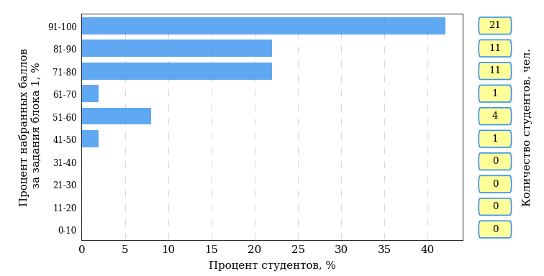  
Рисунок 3.1 – Гистограмма плотности распределения результатов выполнения заданий блока 1 ПИМ по дисциплине «Административное право»

На рисунке 3.2 представлена карта коэффициентов решаемости заданий блока 1 ПИМ по дисциплине «Административное право».

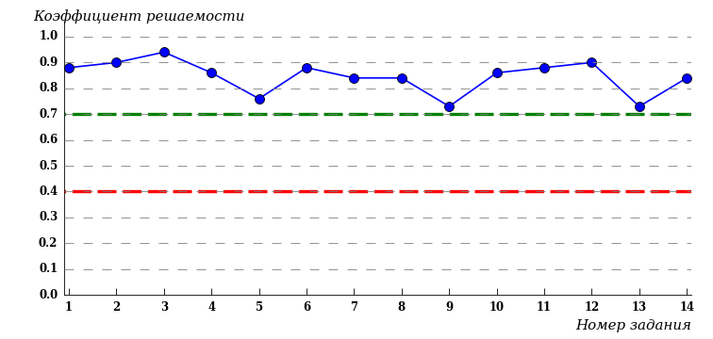  
Рисунок 3.2 – Карта коэффициентов решаемости заданий по темам блока 1  
ПИМ по дисциплине «Административное право»

Карта коэффициентов решаемости заданий показывает, что студенты данной выборки

выполнили **на высоком** уровне все задания.

Распределение студентов по результатам выполнения заданий блока 2 ПИМ по дисциплине «Административное право» представлено на диаграмме (рисунок 3.3).

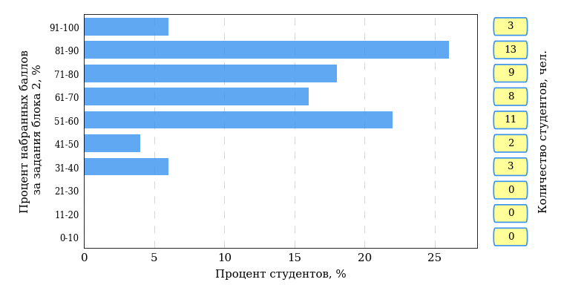  
Рисунок 3.3 – Гистограмма плотности распределения результатов выполнения заданий блока 2 ПИМ по дисциплине «Административное право»

На рисунке 3.4 отображены результаты выполнения заданий блока 2 ПИМ по дисциплине «Административное право» выборкой студентов.

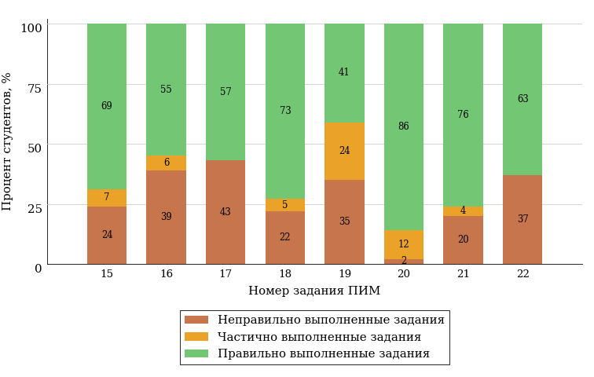  
Рисунок 3.4 – Диаграмма результатов выполнения студентами заданий блока 2  
ПИМ по дисциплине «Административное право»

Распределение студентов по результатам выполнения заданий блока 3 ПИМ по дисциплине «Административное право» представлено на диаграмме (рисунок 3.5).

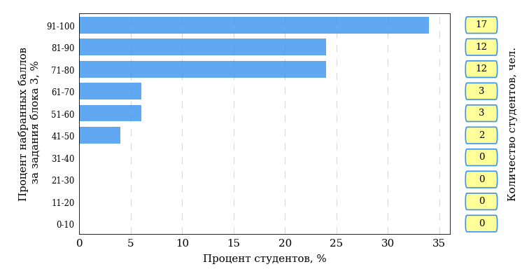  
Рисунок 3.5 – Гистограмма плотности распределения результатов выполнения заданий блока 3 ПИМ по дисциплине «Административное право»

На рисунке 3.6 отображены результаты решения заданий блока 3 ПИМ по дисциплине «Административное право» выборкой студентов.

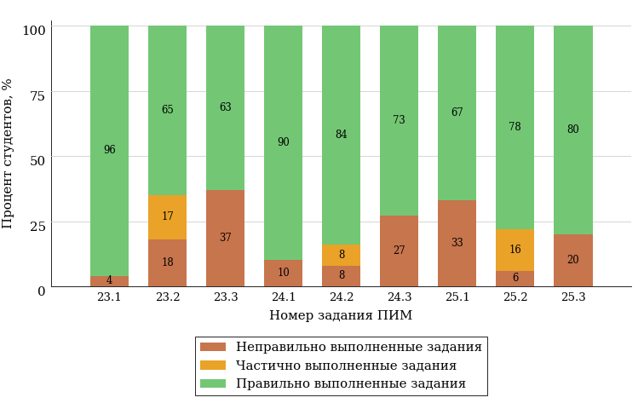  
Рисунок 3.6 – Диаграмма результатов выполнения студентами заданий блока 3  
ПИМ по дисциплине «Административное право»

Распределение студентов направления подготовки «Правоохранительная деятельность» вуза по уровням обученности на основе результатов ФЭПО-30 показано на диаграмме (рисунок 3.7).

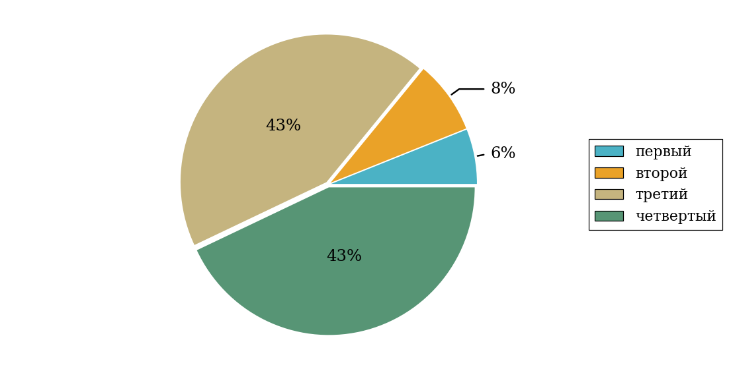  
Рисунок 3.7 – Круговая диаграмма распределения результатов обучения студентов по уровням обученности

В соответствии с моделью оценки результатов обучения процент студентов направления подготовки «Правоохранительная деятельность» вуза на уровне обученности не ниже второго (по дисциплине «Административное право» цикла ПД ФГОС ВО) составляет 94%.



# Приложение 1. Модель педагогических измерительных материалов

При проведении ФЭПО в рамках компетентностного подхода используется уровневая модель педагогических измерительных материалов (ПИМ), представленная в трех взаимосвязанных блоках (рис.1).

Рис. 1. Трехмерная структура уровневой модели ПИМ



**Первый блок (тематическое наполнение)** – задания на уровне «знать», в которых очевиден способ решения, усвоенный студентом при изучении дисциплины. Задания этого блока выявляют в основном знаниевый компонент по дисциплине и оцениваются по бинарной шкале «правильно-неправильно».

**Второй блок (модульное наполнение)** – задания на уровне «знать» и «уметь», в которых нет явного указания на способ выполнения, и студент для их решения самостоятельно выбирает один из изученных способов. Задания данного блока позволяют оценить не только знания по дисциплине, но и умения пользоваться ими при решении стандартных, типовых задач. Результаты выполнения этого блока оцениваются с учетом частично правильно выполненных заданий.

**Третий блок** **(кейс-наполнение)** – задания на уровне «знать», «уметь», «владеть». Он представлен кейс-заданиями, содержание которых предполагает использование комплекса умений и навыков, для того чтобы студент мог самостоятельно сконструировать способ решения, комбинируя известные ему способы и привлекая знания из разных дисциплин. Кейс-задание представляет собой учебное задание, состоящее из описания реальной практической ситуации и совокупности сформулированных к ней вопросов к ней. Выполнение студентом кейс-заданий требует решения поставленной проблемы (ситуации) в целом и проявления умения анализировать конкретную информацию прослеживать причинно-следственные связи, выделять ключевые проблемы и методы их решения. В отличие от первых двух блоков задания третьего блока носят интегральный (summative) характер и позволяют формировать нетрадиционный способ мышления, характерный и необходимый для современного человека.

# Приложение 2. Характеристика уровней обученности по дисциплине «Административное право»

**УРОВЕНЬ 1** *(первый)*

*Характеристика*: Достигнутый уровень оценки результатов обучения показывает, что студент усвоил некоторые элементарные знания основных вопросов по дисциплине, но не овладел необходимой системой знаний о предмете административного права России и связи его с другими отраслями права, основах и структуре государственного управления и исполнительной власти Российской Федерации, проблемах административной ответственности, методах управления индивидуальными и коллективными субъектами; не умеет применять административные нормы, соотносить их с отраслевым законодательством; не понимает смысл и содержание законов, не умеет применять административно-правовые знания для разрешения конкретных жизненных ситуаций.

**УРОВЕНЬ 2** *(второй)*

*Характеристика*: Достигнутый уровень оценки результатов обучения показывает, что студент обладает необходимой системой знаний о предмете административного права России и связи его с другими отраслями права; знает основы и структуру государственного управления и исполнительной власти Российской Федерации, проблемы административной ответственности, методы управления индивидуальными и коллективными субъектами; владеет некоторыми умениями применять административные нормы, соотносить их с отраслевым законодательством; понимает смысл и содержание законов, способен применять административно-правовые знания для разрешения конкретных жизненных ситуаций.

**УРОВЕНЬ 3** *(третий)*

*Характеристика*: Достигнутый уровень оценки результатов обучения показывает, что студент продемонстрировал прочные знания о предмете административного права России и связи его с другими отраслями права; знает основы и структуру государственного управления и исполнительной власти Российской Федерации, проблемы административной ответственности, методы управления индивидуальными и коллективными субъектами; умеет применять административные нормы, соотносить их с отраслевым законодательством; понимает смысл и содержание законов, способен применять административно-правовые знания для разрешения конкретных жизненных ситуаций; владеет способами изложения юридически значимых документов; способен выявлять закономерности развития государственно-правовых институтов.

**УРОВЕНЬ 4** *(четвертый)*

*Характеристика*: Достигнутый студентом уровень оценки результатов обучения свидетельствует о том, что студент способен обобщать и оценивать информацию, полученную на основе исследования нестандартной ситуации, использовать сведения из различных источников, успешно соотнося их с предложенной ситуацией, умеет применять на практике административные нормы, соотнося их с отраслевым законодательством, использовать административно-правовые знания для разрешения конкретных жизненных ситуаций; владеет способами изложения юридически значимых документов; способен вскрывать и устанавливать факты правонарушений, определять меры ответственности и наказания виновных, выявлять закономерности развития государственно-правовых институтов; умеет определять действия по защите прав и свобод личности на основе принципа уважения чести и достоинства личности и иных принципов правового статуса личности, определять статус того или иного нормативного акта, его соответствие принципам законности; обладает высокой правовой культурой.

# Приложение 3. Формы представления обобщенных результатов тестирования студентов

Обращаем Ваше внимание на то, что данное приложение содержит примеры графических форм для анализа результатов тестирования. ***Данные примеры не относятся к результатам тестирования студентов Вашего вуза (ссуза).***

Для оценки качества подготовки студентов результаты тестирования представлены в формах, удобных для принятия организационных и методических решений:

* диаграмма распределения результатов тестирования студентов по уровням обученности («лестница Беспалько»);
* диаграмма ранжирования ООП вузов (ссузов) – участников по показателю «Доля студентов на уровне обученности не ниже второго»;
* диаграмма распределения результатов обучения студентов за пять последовательных этапов ФЭПО;
* гистограмма плотности распределения результатов тестирования студентов;
* круговая диаграмма распределения результатов обучения студентов;
* гистограмма плотности распределения результатов выполнения заданий

блока ПИМ по дисциплине;

* карта коэффициентов решаемости заданий по темам первого блока ПИМ по дисциплине;
* диаграмма результатов выполнения заданий второго и третьего блоков ПИМ по дисциплине.

*Диаграмма распределения результатов тестирования студентов по уровням обученности («лестница Беспалько»)* позволяет оценить распределение результатов для данной группы тестируемых по уровням обученности и провести сравнение с аналогичными результатами участников ФЭПО. После диаграммы (рисунок 1) приводится информация о значении процента студентов, находящихся на уровне обученности не ниже второго как для выборки студентов вуза (ссуза), так и для выборки студентов вузов (ссузов) – участников в рамках текущего этапа ФЭПО).

**21%**

**34%**

**31%**

**14%**

**1%**

**5%**

**27%**

**86%**

**99%**

**67%**



|  |  |
| --- | --- |
| ссуз | образовательные организации – участники проекта, реализующие программы СПО |

Рисунок 1 – Диаграмма распределения результатов тестирования студентов  
по уровням обученности

*Диаграмма ранжирования ООП вузов (ссузов) – участников по показателю «Доля студентов на уровне обученности не ниже второго»* позволяет сравнить результаты обучения студентов образовательной программы (специальности) с результатами студентов аналогичных программ (специальностей) других образовательных организаций – участников ФЭПО и определить на общем фоне место вуза (ссуза) по данному показателю. На диаграмме (рисунок 2) красной линией показан критерий оценки результатов обучения «60% студентов на уровне обученности не ниже второго», темным столбиком отмечен результат по этому показателю для направления подготовки вуза на фоне вузов – участников ФЭПО, реализующих данное направление подготовки.

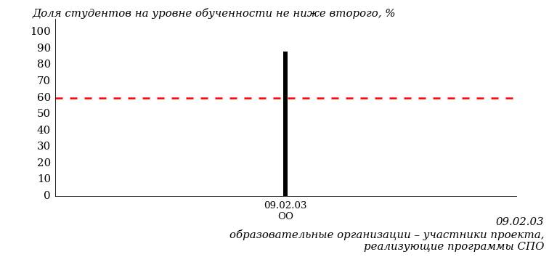

Рисунок 2 – Диаграмма ранжирования ООП вузов-участников  
по показателю «Доля студентов на уровне обученности не ниже второго»

*Диаграмма распределения результатов обучения студентов за пять последовательных этапов ФЭПО* позволяет мониторить результаты обучения студентов по вузу в целом, по направлению подготовки (специальности), по дисциплине и провести сравнение с аналогичными результатами (рисунок 3).

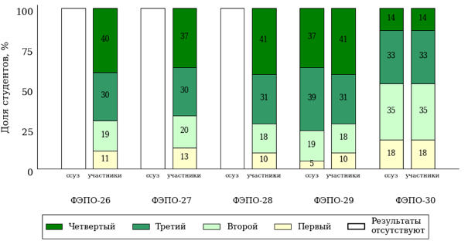

Рисунок 3 – Диаграмма распределения результатов обучения студентов  
за пять последовательных этапов ФЭПО

*Гистограмма плотности распределения результатов тестирования студентов* используется для характеристики плотности распределения данных по проценту набранных баллов за выполнение ПИМ. Каждый столбик на диаграмме (рисунок 4) показывает долю студентов, результаты которых лежат в данном 5-процентном интервале. По гистограмме определяется характер распределения результатов для данной группы тестируемых и могут быть выделены подгруппы студентов с различным качеством подготовки. Согласно предложенной модели оценки качества подготовки студентов гистограмма должна быть смещена в сторону более высоких процентов за выполнение ПИМ. Столбцы разного цвета характеризуют результаты образовательной организации и аналогичные результаты участников ФЭПО, что позволяет провести сравнение по проценту набранных баллов за выполнение ПИМ.

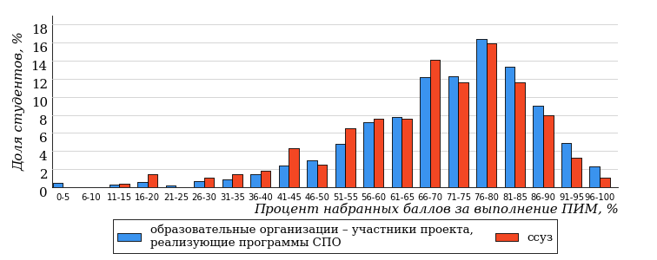

Рисунок 4 – Гистограмма плотности распределения результатов тестирования студентов  
с наложением на общий результат участников

Гистограмму плотности распределения результатов тестирования студентов (рисунок 5) можно использовать для проведения экспресс-оценки результатов тестирования студентов вуза (ссуза), позволяющей сравнить набранные баллы за выполнение ПИМ с соответствующим уровнем обученности. По данному показателю предложена интервальная шкала: [0%; 50%), [50%; 70%), [70%; 90%), [90%; 100%]. Столбцы различного цвета указывают на долю студентов, находящихся соответственно на первом, втором, третьем и четвертом уровнях обученности.



Рисунок 5 – Гистограмма плотности распределения результатов тестирования студентов  
вуза (ссуза) по уровням обученности в соответствии с процентом набранных баллов  
за выполнение ПИМ

*На круговой диаграмме распределения результатов обучения студентов* показана доля студентов на каждом из четырех уровней обученности (рисунок 6).



Рисунок 6 – Круговая диаграмма распределения результатов обучения студентов  
по уровням обученности

Данная диаграмма по дисциплине строится для выборки студентов направления подготовки (специальности) образовательной организации. В соответствии с критерием оценки результатов обучения на уровне обученности не ниже второго должно находиться не менее 60% студентов.

*Гистограмма плотности распределения результатов выполнения заданий блока ПИМ по дисциплине*. По итогам выполнения заданий каждого из блоков ПИМ строится гистограмма плотности распределения результатов (рисунок 7).



Рисунок 7 – Гистограмма плотности распределения результатов  
выполнения заданий блока ПИМ по дисциплине

Каждый горизонтальный столбик на диаграмме (рисунок 7) характеризует долю студентов (число которых приводится в вертикальном столбце справа), результаты которых лежат в 10-процентном интервале баллов блока. Данная гистограмма строится для анализа результатов выполнения заданий каждого отдельного блока ПИМ.

*Карта коэффициентов решаемости заданий по темам первого блока ПИМ по дисциплине* предназначена для содержательного анализа качества подготовки студентов по контролируемым темам дисциплины. По вертикальной оси отложены значения коэффициентов решаемости заданий, номера которых указаны по горизонтальной оси (рисунок 8).



Рисунок 8 – Карта коэффициентов решаемости заданий  
по темам первого блока ПИМ по дисциплине

Значения коэффициентов решаемости для заданий рассчитываются как отношение числа студентов, решивших задание по данной теме, к общему числу участников решавших данное задание. При анализе результатов тестирования по карте коэффициентов решаемости можно придерживаться следующей классификации: легкие задания – коэффициент решаемости от 0,7 до 1,0; задания средней трудности – коэффициент решаемости от 0,4 до 0,7; трудные задания – коэффициент решаемости менее 0,4.

*Диаграмма распределения результатов выполнения заданий второго и третьего блоков ПИМ* *по дисциплине* выборкой студентов представлена на рисунке 9.



Рисунок 9 – Диаграмма результатов выполнения заданий блока ПИМ по дисциплине

В каждом столбце различным цветом показаны проценты студентов, правильно выполнивших задание, частично выполнивших задание, либо выполнивших задание неправильно.

В приведенных материалах использованы формы представления результатов тестирования студентов, удобные для принятия решений на различных уровнях управления учебным процессом в образовательной организации.

# Приложение 4. Рейтинг-листы

## Направление подготовки 40.05.02 «Правоохранительная деятельность»

Группа: О-40.05.01-21

Дисциплина: «Административное право»

Трудоемкость: 8 з.е.

| **№ п/п** | **ФИО студента** | **Логин** | **Кол-во заданий, на которые даны ответы** | **Количество набранных баллов** | **Процент набранных баллов за выполнение ПИМ** | **Уровень обученности** |
| --- | --- | --- | --- | --- | --- | --- |
| 1 | Ефимова Надежда Витальевна | 17fs299416 | 31 из 31 | Блок 1 – 100% (14 из 14 баллов)  Блок 2 – 100% (16 из 16 баллов)  Блок 3 – 90% (18 из 20 баллов) | 96% | четвертый |
| 2 | Ахатова Алия Махмутовна | 17fs299412 | 31 из 31 | Блок 1 – 100% (14 из 14 баллов)  Блок 2 – 87% (14 из 16 баллов)  Блок 3 – 90% (18 из 20 баллов) | 92% | четвертый |
| 3 | Вахрушева Татьяна Алексеевна | 17fs299413 | 31 из 31 | Блок 1 – 100% (14 из 14 баллов)  Блок 2 – 81% (13 из 16 баллов)  Блок 3 – 95% (19 из 20 баллов) | 92% | четвертый |
| 4 | Шутов Андрей Игоревич | 17fs299434 | 31 из 31 | Блок 1 – 92% (13 из 14 баллов)  Блок 2 – 87% (14 из 16 баллов)  Блок 3 – 95% (19 из 20 баллов) | 92% | четвертый |
| 5 | Корепанова Екатерина Сергеевна | 17fs299421 | 31 из 31 | Блок 1 – 100% (14 из 14 баллов)  Блок 2 – 100% (16 из 16 баллов)  Блок 3 – 75% (15 из 20 баллов) | 90% | четвертый |
| 6 | Кашапов Нияз Анисович | 17fs299420 | 31 из 31 | Блок 1 – 78% (11 из 14 баллов)  Блок 2 – 75% (12 из 16 баллов)  Блок 3 – 100% (20 из 20 баллов) | 86% | четвертый |
| 7 | Соловьев Павел Андреевич | 17fs299430 | 31 из 31 | Блок 1 – 85% (12 из 14 баллов)  Блок 2 – 81% (13 из 16 баллов)  Блок 3 – 85% (17 из 20 баллов) | 84% | четвертый |
| 8 | Хусаинова Яна Айратовна | 17fs299432 | 31 из 31 | Блок 1 – 78% (11 из 14 баллов)  Блок 2 – 75% (12 из 16 баллов)  Блок 3 – 95% (19 из 20 баллов) | 84% | четвертый |
| 9 | Антонова Ульяна Сергеевна | 17fs299411 | 31 из 31 | Блок 1 – 92% (13 из 14 баллов)  Блок 2 – 87% (14 из 16 баллов)  Блок 3 – 70% (14 из 20 баллов) | 82% | четвертый |
| 10 | Виноградова Вероника Алексеевна | 17fs299414 | 31 из 31 | Блок 1 – 92% (13 из 14 баллов)  Блок 2 – 81% (13 из 16 баллов)  Блок 3 – 75% (15 из 20 баллов) | 82% | четвертый |
| 11 | Пчельникова Юлия Алексеевна | 17fs299429 | 31 из 31 | Блок 1 – 92% (13 из 14 баллов)  Блок 2 – 75% (12 из 16 баллов)  Блок 3 – 75% (15 из 20 баллов) | 80% | четвертый |
| 12 | Поремский Андрей Иванович | 17fs299428 | 31 из 31 | Блок 1 – 85% (12 из 14 баллов)  Блок 2 – 75% (12 из 16 баллов)  Блок 3 – 75% (15 из 20 баллов) | 78% | четвертый |
| 13 | Плотникова Юлия Александровна | 17fs299426 | 31 из 31 | Блок 1 – 85% (12 из 14 баллов)  Блок 2 – 62% (10 из 16 баллов)  Блок 3 – 90% (18 из 20 баллов) | 80% | третий |
| 14 | Попретинский Артур Олегович | 17fs299427 | 31 из 31 | Блок 1 – 85% (12 из 14 баллов)  Блок 2 – 68% (11 из 16 баллов)  Блок 3 – 85% (17 из 20 баллов) | 80% | третий |
| 15 | Зайцева Ирина Павловна | 17fs299417 | 31 из 31 | Блок 1 – 92% (13 из 14 баллов)  Блок 2 – 56% (9 из 16 баллов)  Блок 3 – 85% (17 из 20 баллов) | 78% | третий |
| 16 | Мокрушина Алёна Андреевна | 17fs299423 | 31 из 31 | Блок 1 – 64% (9 из 14 баллов)  Блок 2 – 81% (13 из 16 баллов)  Блок 3 – 80% (16 из 20 баллов) | 76% | третий |
| 17 | Пластинина Анастасия Олеговна | 17fs299425 | 31 из 31 | Блок 1 – 57% (8 из 14 баллов)  Блок 2 – 75% (12 из 16 баллов)  Блок 3 – 90% (18 из 20 баллов) | 76% | третий |
| 18 | Фахретдинова Алсу Динаровна | 17fs299431 | 31 из 31 | Блок 1 – 100% (14 из 14 баллов)  Блок 2 – 56% (9 из 16 баллов)  Блок 3 – 75% (15 из 20 баллов) | 76% | третий |
| 19 | Чубарова Виктория Антоновна | 17fs299433 | 31 из 31 | Блок 1 – 92% (13 из 14 баллов)  Блок 2 – 50% (8 из 16 баллов)  Блок 3 – 80% (16 из 20 баллов) | 74% | третий |
| 20 | Дерендяева Анастасия Олеговна | 17fs299415 | 31 из 31 | Блок 1 – 57% (8 из 14 баллов)  Блок 2 – 81% (13 из 16 баллов)  Блок 3 – 55% (11 из 20 баллов) | 64% | второй |
| 21 | Лутфуллина Алсу Дилфасовна | 17fs299422 | 31 из 31 | Блок 1 – 78% (11 из 14 баллов)  Блок 2 – 50% (8 из 16 баллов)  Блок 3 – 55% (11 из 20 баллов) | 60% | второй |
| 22 | Караваева Екатерина Ивановна | 17fs299418 | 31 из 31 | Блок 1 – 71% (10 из 14 баллов)  Блок 2 – 43% (7 из 16 баллов)  Блок 3 – 60% (12 из 20 баллов) | 58% | второй |
| 23 | Пантюхина Анастасия Сергеевна | 17fs299424 | 31 из 31 | Блок 1 – 42% (6 из 14 баллов)  Блок 2 – 56% (9 из 16 баллов)  Блок 3 – 55% (11 из 20 баллов) | 52% | первый |
| 24 | Касьянова Ксения Владимировна | 17fs299419 | 31 из 31 | Блок 1 – 50% (7 из 14 баллов)  Блок 2 – 31% (5 из 16 баллов)  Блок 3 – 40% (8 из 20 баллов) | 40% | первый |

Группа: О-40.05.02-22

Дисциплина: «Административное право»

Трудоемкость: 8 з.е.

| **№ п/п** | **ФИО студента** | **Логин** | **Кол-во заданий, на которые даны ответы** | **Количество набранных баллов** | **Процент набранных баллов за выполнение ПИМ** | **Уровень обученности** |
| --- | --- | --- | --- | --- | --- | --- |
| 1 | Морозова Александра Александровна | 17fs299401 | 31 из 31 | Блок 1 – 100% (14 из 14 баллов)  Блок 2 – 93% (15 из 16 баллов)  Блок 3 – 100% (20 из 20 баллов) | 98% | четвертый |
| 2 | Кошкарева Дарья Николаевна | 17fs299396 | 31 из 31 | Блок 1 – 100% (14 из 14 баллов)  Блок 2 – 75% (12 из 16 баллов)  Блок 3 – 100% (20 из 20 баллов) | 92% | четвертый |
| 3 | Ермакова Надежда Петровна | 17fs299391 | 31 из 31 | Блок 1 – 92% (13 из 14 баллов)  Блок 2 – 87% (14 из 16 баллов)  Блок 3 – 90% (18 из 20 баллов) | 90% | четвертый |
| 4 | Пастухова Анна Александровна | 17fs299403 | 31 из 31 | Блок 1 – 92% (13 из 14 баллов)  Блок 2 – 87% (14 из 16 баллов)  Блок 3 – 80% (16 из 20 баллов) | 86% | четвертый |
| 5 | Ходырев Сергей Владимирович | 17fs299408 | 31 из 31 | Блок 1 – 85% (12 из 14 баллов)  Блок 2 – 81% (13 из 16 баллов)  Блок 3 – 90% (18 из 20 баллов) | 86% | четвертый |
| 6 | Ложкина Вероника Павловна | 17fs299397 | 31 из 31 | Блок 1 – 85% (12 из 14 баллов)  Блок 2 – 87% (14 из 16 баллов)  Блок 3 – 75% (15 из 20 баллов) | 82% | четвертый |
| 7 | Блинова Полина Александровна | 17fs299387 | 31 из 31 | Блок 1 – 85% (12 из 14 баллов)  Блок 2 – 81% (13 из 16 баллов)  Блок 3 – 75% (15 из 20 баллов) | 80% | четвертый |
| 8 | Мокроусова Джемила Махмадовна | 17fs299400 | 31 из 31 | Блок 1 – 85% (12 из 14 баллов)  Блок 2 – 75% (12 из 16 баллов)  Блок 3 – 80% (16 из 20 баллов) | 80% | четвертый |
| 9 | Кардапольцева Софья Андреевна | 17fs299394 | 31 из 31 | Блок 1 – 78% (11 из 14 баллов)  Блок 2 – 75% (12 из 16 баллов)  Блок 3 – 70% (14 из 20 баллов) | 74% | четвертый |
| 10 | Чураков Максим Станиславович | 17fs299409 | 31 из 31 | Блок 1 – 92% (13 из 14 баллов)  Блок 2 – 68% (11 из 16 баллов)  Блок 3 – 90% (18 из 20 баллов) | 84% | третий |
| 11 | Шакирова Ляйсан Рудиковна | 17fs299410 | 31 из 31 | Блок 1 – 92% (13 из 14 баллов)  Блок 2 – 62% (10 из 16 баллов)  Блок 3 – 90% (18 из 20 баллов) | 82% | третий |
| 12 | Родионова Дарья Юрьевна | 17fs299405 | 31 из 31 | Блок 1 – 100% (14 из 14 баллов)  Блок 2 – 62% (10 из 16 баллов)  Блок 3 – 80% (16 из 20 баллов) | 80% | третий |
| 13 | Колесникова Анастасия Викторовна | 17fs299395 | 31 из 31 | Блок 1 – 92% (13 из 14 баллов)  Блок 2 – 56% (9 из 16 баллов)  Блок 3 – 85% (17 из 20 баллов) | 78% | третий |
| 14 | Марданова Альфия Линаровна | 17fs299398 | 31 из 31 | Блок 1 – 78% (11 из 14 баллов)  Блок 2 – 50% (8 из 16 баллов)  Блок 3 – 100% (20 из 20 баллов) | 78% | третий |
| 15 | Ворникова Юлия Валентиновна | 17fs299388 | 31 из 31 | Блок 1 – 78% (11 из 14 баллов)  Блок 2 – 56% (9 из 16 баллов)  Блок 3 – 90% (18 из 20 баллов) | 76% | третий |
| 16 | Наговицин Роман Евгеньевич | 17fs299402 | 31 из 31 | Блок 1 – 92% (13 из 14 баллов)  Блок 2 – 62% (10 из 16 баллов)  Блок 3 – 75% (15 из 20 баллов) | 76% | третий |
| 17 | Соловьев Дмитрий Андреевич | 17fs299406 | 31 из 31 | Блок 1 – 85% (12 из 14 баллов)  Блок 2 – 50% (8 из 16 баллов)  Блок 3 – 85% (17 из 20 баллов) | 74% | третий |
| 18 | Абидуллин Данис Ильдарович | 17fs299386 | 31 из 31 | Блок 1 – 85% (12 из 14 баллов)  Блок 2 – 50% (8 из 16 баллов)  Блок 3 – 80% (16 из 20 баллов) | 72% | третий |
| 19 | Желтышева Александра Дмитриевна | 17fs299392 | 31 из 31 | Блок 1 – 71% (10 из 14 баллов)  Блок 2 – 56% (9 из 16 баллов)  Блок 3 – 85% (17 из 20 баллов) | 72% | третий |
| 20 | Стулова Юлия Евгеньевна | 17fs299407 | 31 из 31 | Блок 1 – 85% (12 из 14 баллов)  Блок 2 – 37% (6 из 16 баллов)  Блок 3 – 90% (18 из 20 баллов) | 72% | третий |
| 21 | Ворончихина Дарья Сергеевна | 17fs299389 | 31 из 31 | Блок 1 – 78% (11 из 14 баллов)  Блок 2 – 75% (12 из 16 баллов)  Блок 3 – 60% (12 из 20 баллов) | 70% | третий |
| 22 | Поздеева Екатерина Эдуардовна | 17fs299404 | 31 из 31 | Блок 1 – 78% (11 из 14 баллов)  Блок 2 – 62% (10 из 16 баллов)  Блок 3 – 70% (14 из 20 баллов) | 70% | третий |
| 23 | Завьялов Вячеслав Витальевич | 17fs299393 | 31 из 31 | Блок 1 – 78% (11 из 14 баллов)  Блок 2 – 43% (7 из 16 баллов)  Блок 3 – 70% (14 из 20 баллов) | 64% | третий |
| 24 | Дектерева Надежда Михайловна | 17fs299390 | 31 из 31 | Блок 1 – 100% (14 из 14 баллов)  Блок 2 – 68% (11 из 16 баллов)  Блок 3 – 60% (12 из 20 баллов) | 74% | второй |
| 25 | Матвеев Григорий Геннадьевич | 17fs299399 | 31 из 31 | Блок 1 – 57% (8 из 14 баллов)  Блок 2 – 37% (6 из 16 баллов)  Блок 3 – 45% (9 из 20 баллов) | 46% | первый |



Результаты тестирования студентов обработаны  
в Научно-исследовательском институте   
мониторинга качества образования.

По представленным аналитическим материалам   
ждем Ваших предложений и замечаний   
по адресу:

424002, Республика Марий Эл, г. Йошкар-Ола, ул. Я. Эшпая, д. 155.

Телефоны: +7 (8362) 64-16-88; +7 (8362) 42-24-68.

E-mail: nii.mko@gmail.com.

Web-ресурс:

www.i-exam.ru.